

2019/2020学年第二学期《云平台开发技术》
（适合班级计算机网络技术19049班）

专业 计算机网络应用 班级 19049 学号 11121904729 姓名 王昙莉 成绩

试卷B（100分）

你是一个公司的程序员,现公司需要你使用Scrapy框架完成如下任务:
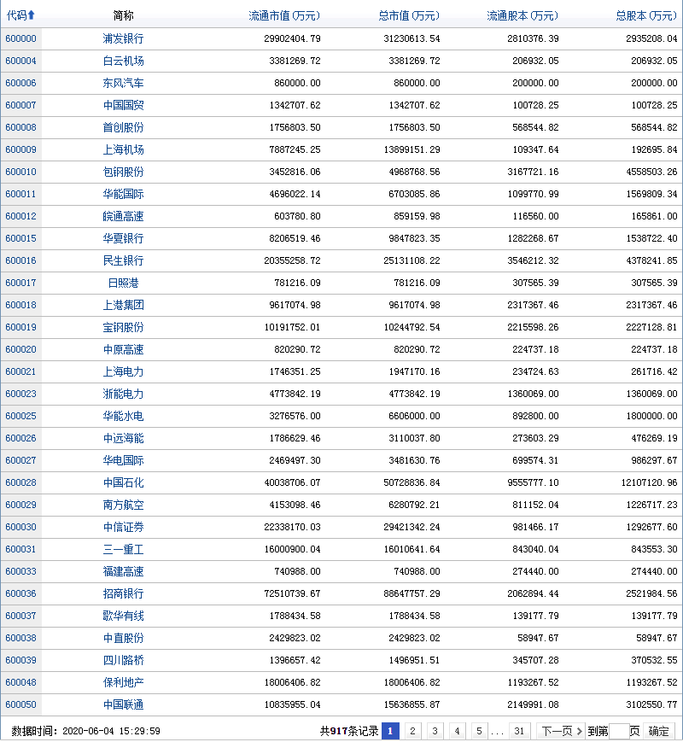 http://quote.stockstar.com/stock/blockperformance_0_400129614_0_0_1.html
- 打开上述链接，找到上图的表格，使用Scrapy命令判断该网页表格数据是否可以爬取，如果能截图证明。（10分）
- 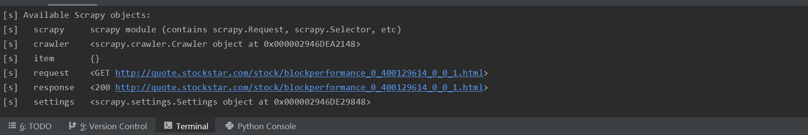
2） 为爬取该页的数据创建项目。（15分）
3） 编写类Items为截取表中出相关链接的数据。（15分）
4) 实现爬取第一页表格中的数据的功能。（30分）
5） 实现爬取前30页表格中的数据的功能，并将爬取的数据放在文件result中（20分）
6） 同时以自己的学号-姓名全拼创建分支，将代码传至Github网站 （10分）

注意：请将代码放在下面的代码处。按如下安排：
- import scrapy
from wangtanli29.items import Wangtanli29Item
class a29wangtanliSpider(scrapy.Spider):
name = 'a29wangtanli'
allowed_domains = ['wangtanli29.com']
start_urls = ['http://quote.stockstar.com/stock/sha.shtml']
def parse(self, response):
for i in range(2, 32, 1):
self.start_urls.append("http://quote.stockstar.com/stock/sha_1_0_{}.html".format(i))
for url in self.start_urls:
yield scrapy.Request(url, callback=self.stocks_of_page)
yield from self.stocks_of_page(response)
def stocks_of_page(self, response):
for i in range(1, 31, 1):
item = self.each_stock(response, i)
yield item
def each_stock(self, response,i):
item = Wangtanli29Item()
item['code'] = response.xpath('//*[@id="datalist"]/tr[{}]/td[1]/a/text()'.format(i))
item['name'] = response.xpath('//*[@id="datalist"]/tr[{}]/td[2]/a/text()'.format(i))
item['liutongshizhi'] = response.xpath('//*[@id="datalist"]/tr[{}]/td[3]/text()'.format(i))
item['zongshizhi'] = response.xpath('//*[@id="datalist"]/tr[{}]/td[4]/text()'.format(i))
item['liutongguben'] = response.xpath('//*[@id="datalist"]/tr[{}]/td[5]/text()'.format(i))
item['zongguben'] = response.xpath('//*[@id="datalist"]/tr[{}]/td[6]/text()'.format(i))
#print("code=", item['code'])
#print("name=", item['name'])
#print("liutongshizhi=", item['liutongshizhi'])
#print('liutongguben=', item['liutongguben'])
#print("zongshizhi=", item['zongshizhi'])
#print("zongguben=", item['zongguben'])
return item
- 代码
- 代码
- 代码
- 代码
- 代码
- 代码
，并保存到文件名：测试（学号-姓名），最后上传文件夹到ftp服务器。ftp用户名ch0.
同时以自己的学号-姓名全拼创建分支，将代码传至Github网站。

